Комунальний заклад освіти
«Нікопольський навчально-реабілітаційний центр «Ніка»
Дніпропетровської обласної ради»

Матеріали атестації
з досвіду роботи практичного психолога
Донець Ірини Володимирівни

Тема: Діагностична та корекційна робота з дітьми
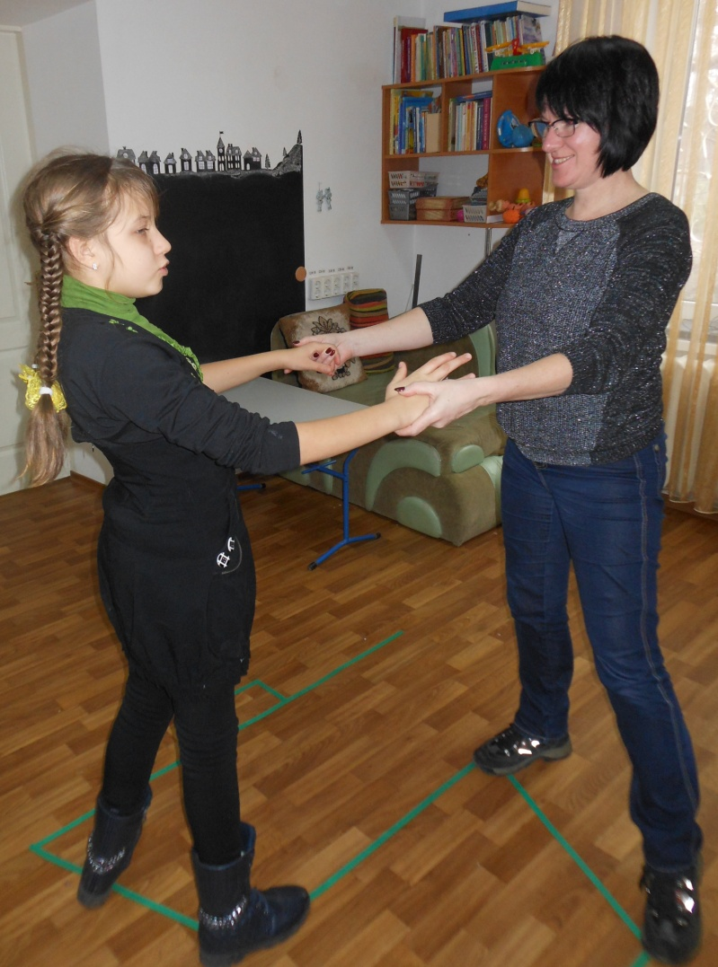
з помірною розумовою відсталістю.

2019-2020 н.р.

«Якщо Ви почнете виховувати дитину з тяжкими порушеннями то, не надаючи батькам багато надії, не втрачайте її самі і підтримуйте себе в тяжкій праці, яку Ви виконуєте… І якщо Ви не були в змозі протягом трьох-чотирьох років дати їй розум, здатність до мовлення і довільність рухів, то в будь-якому разі ні турбота ваша, ні енергія, яку Ви витратили на неї, не пропали дарма; якщо вона не досягнула тих успіхів, яких Ви добивались, то вона, у будь-якому випадку, стала здоровішою і сильнішою, стала слухнянішою і моральнішою».
Е. Сеген.

Дитина з помірною розумовою відсталістю на сучасному етапі розвитку українського суспільства розглядається як особистість, яка має ті ж права, що й інші члени спільноти, але через особливості індивідуального розвитку їй необхідно надавати особливі освітні послуги. Завдяки сучасній комплексній допомозі у них спостерігаються позитивні зміни в особистісно-мотиваційній, пізнавальній, емоційно-вольовій сфері. Лише при умові раннього включення в систему корекційно-розвивальної роботи вказаної категорії дітей можливо досягнути оптимального рівня їхнього розвитку. З 2012 року наш заклад надає послуги з реабілітації, корекції та соціальної адаптації даної категорії дітей. До закладу вихованці такої категорії приймаються на підставі висновку з комплексної оцінки ІРЦ та медичної довідки із зазначенням діагнозу дитини (F71), який може бути обтяжений такими супутніми розладами як синдром Дауна, аутизм, дитячий церебральний параліч, поєднаний з важким недорозвитком мовлення, іншими синдроми та патологіями розвитку.
Навчально-виховна і корекційно-розвиткова робота з дітьми з помірною розумовою відсталістю носить комплексний характер, здійснюється командою спеціалістів (вчитель-дефектолог, практичний психолог, вчитель-логопед та інші). Саме при організації взаємодії спеціалістів гостро постають питання – чому навчати? де навчати? як навчати? Немає дітей, які не можуть навчатися. У них є лише різні можливості до навчання.
По відношенню до дітей з помірною та тяжкою розумовою відсталістю не є принципово важливо навчати їх основам наук, таких як письмо, читання, математичний розвиток. Більш доцільною є робота з формування у них соціального досвіду, який дозволить їм хоча б частково адаптуватись до умов суспільного середовища. Цей соціальний досвід вимагає особливих, розвивальних умов виховання, які будуть сприяти залученню таких дітей в оточуючий їх світ людей, речей, дій та багатьох інших явищ життя.
Первинне психолого-медико-педагогічне обстеження новоприбулих дітей провести складно, так як на сучасному етапі не вистачає методик, які б надавали можливість об’єктивно оцінити наявний і потенційний рівень розвитку дитини з комплексними вадами психофізичного розвитку. У зв’язку з цим для первинного обстеження та формування об’єктивної оцінки актуального рівня розвитку дитини я обрала дві методики спостереження: методику „СОЦІОГРАМА” (форми PAC-S/P та РАС-1) (Додаток 1) та діагностичний опитувальник «Порушення обробки сенсорних сигналів: ознаки та симптоми дисфункцій» - які дозволяють всебічно виявити порушення в різних сферах розвитку дитини, визначити найбільш проблемні прояви та сформулювати зону найближчого розвитку дитини.
На основі зібраного анамнезу, результатів спостережень, консультаційних бесід з батьками та спеціалістами, які працюють з дитиною, розробляється Індивідуальна програма розвитку, яка обговорюється і затверджується на засіданні ПМПк закладу. Мною надається психологічна характеристика та програма корекційно-розвиткової роботи для кожної дитини (Додаток 2), визначається тривалість та періодичність занять.
При розробці індивідуальних програм я користуюся наступними джерелами:
- Психосоціальний розвиток. Програма спеціальних корекційних занять «Розвиток психомоторики та сенсорних процесів у дітей з розумовою відсталістю» (підготовчий, 1-4 класи) Розробила: Жук Т.Я,вчитель вищої категорії, вчитель-методист СПІ №16 м.Київ. Укладач: Трикоз С.В., старший науковий співробітник лабораторії олігофренопедагогіки Інституту спеціальної педагогіки НАПН України, 2016 рік.
- Програма з корекційно-розвиткової роботи «Корекція розвитку» для спеціальних загальноосвітніх навчальних закладів для дітей з тяжкими порушеннями мовлення (підготовчий, 1-4 класи), Розробила: Рібцун Ю.В., 2015 рік.
- Іде робота. Стратегії роботи з поведінкою. Навчальний план інтенсивної поведінкової терапії при аутизмі. Автори: Ліф Рон, Макенен Джон, 2016 рік.
- Заняття по модифікації поведінки для аутичних дітей: керівництво для батьків та спеціалістів. Автори: Морис Кетрін, Грін Джина.
- Сучасні підходи і технології супроводу дітей з особливими освітніми потребами. Тілесні практики, сенсорна інтеграція та ерготерапія. Під редакцією Ворошнина О.Р., Саннікова А.І., 2018 рік.
Основною формою роботи з дітьми є корекційне заняття (індивідуальне або групове) з періодичністю 2 рази на тиждень. При побудові заняття враховується рівень засвоєння дитиною матеріалу:
- на рівні сумісної або частково сумісної з дорослим діяльності (тільки в індивідуальній формі);
- на рівні сприйняття, застосування знань за зразком або словесної інструкції (групова або індивідуальна форма роботи).
При плануванні заняття обов’язково враховую наступні вимоги:
- все заняття побудовано з урахуванням віку дитини та ступеня прояву дефекту;
- використання принципу інтегрування (включення музо-, піско-, водо-, танцювльно-рухових та зображувальних прийомів корекції);
- в заняттях відслідковується системність та наступність;
- форми роботи повинні включати як традиційні, так і інноваційні прийоми та методи.
Традиційні прийоми і методи, які я використовую – це чергування пізнавальних та релаксаційних вправ, розвиток пошукової діяльності, варіативність викладання матеріалу. До інноваційних я відношу різні прийоми та методи АРТ-терапії, сенсорно-інтеграційний та нейропсихологічний підхід до корекційної роботи.
Величезне значення для успішної реалізації корекційної роботи за напрямками є напрацьована база корекційно-розвиткових, дидактичних та навчальних ігор і посібників. В моєму арсеналі вони систематизовані за такими категоріями:
Ігри та вправи для розвитку загальної моторики.
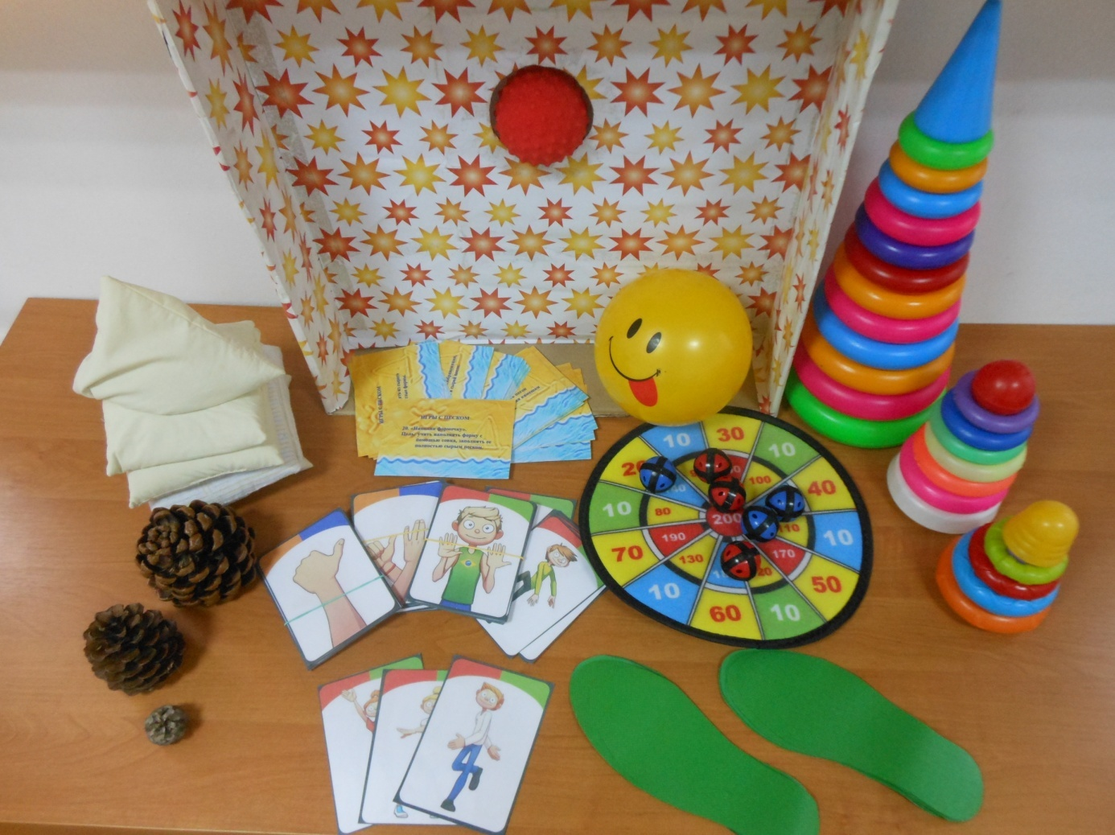

Ігри та вправи для розвитку дрібної моторики.
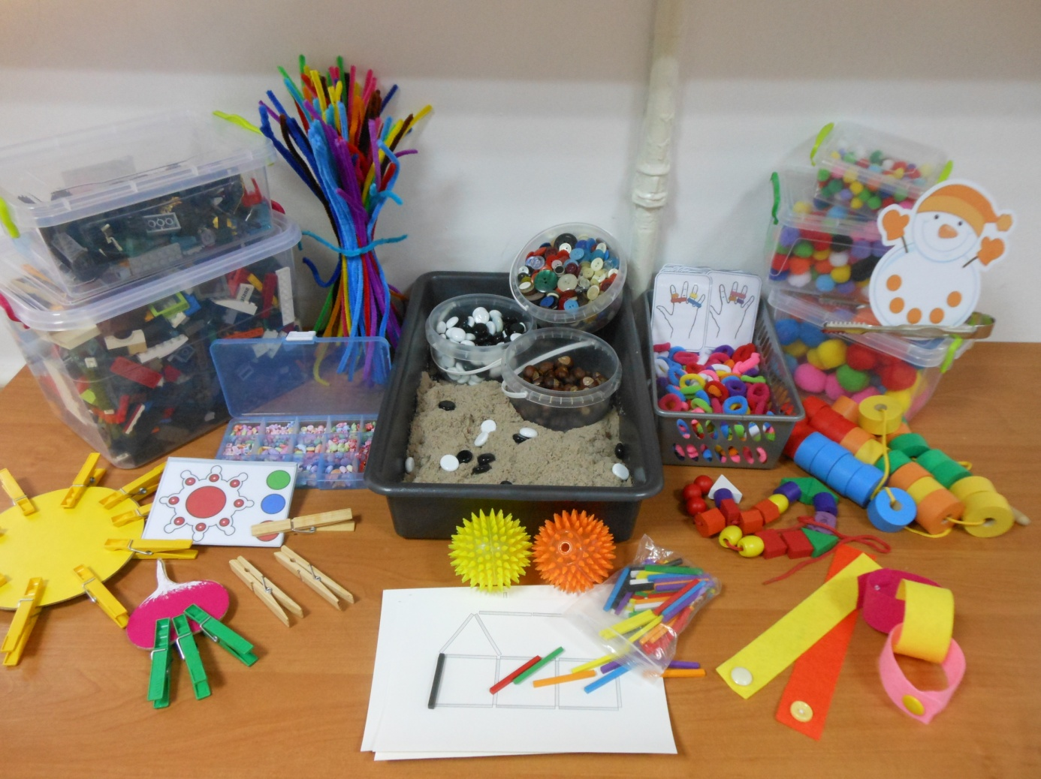

Ігри та вправи для формування сенсорних еталонів.
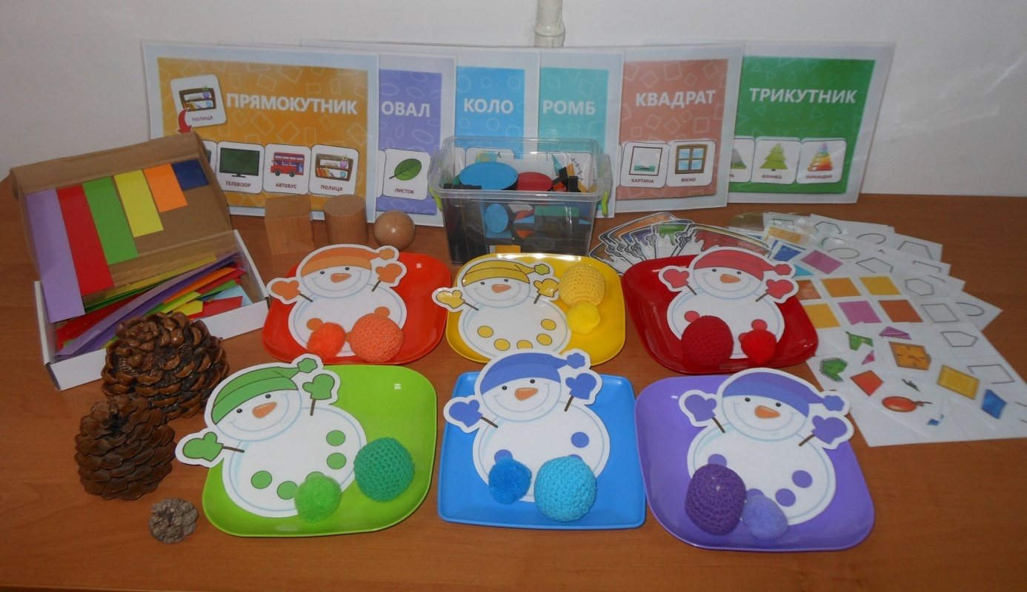

Ігри та вправи для розвитку когнітивної сфери.
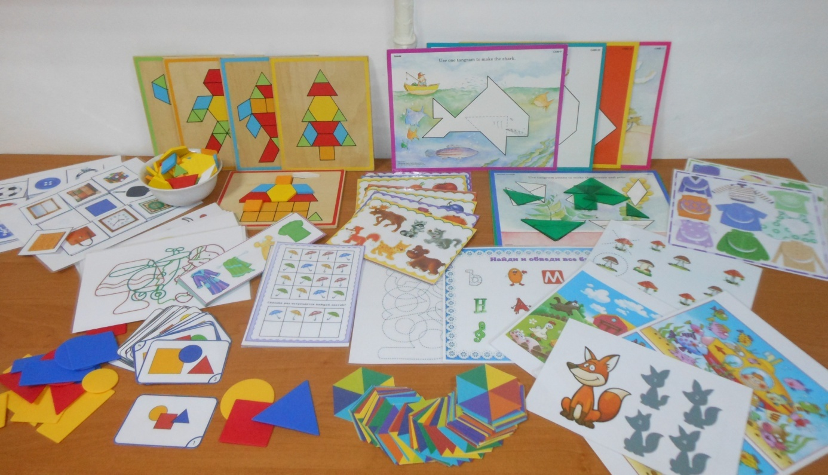

Ігри і вправи для розвитку емоційно-вольової сфери та формування соціально-прийнятної поведінки.
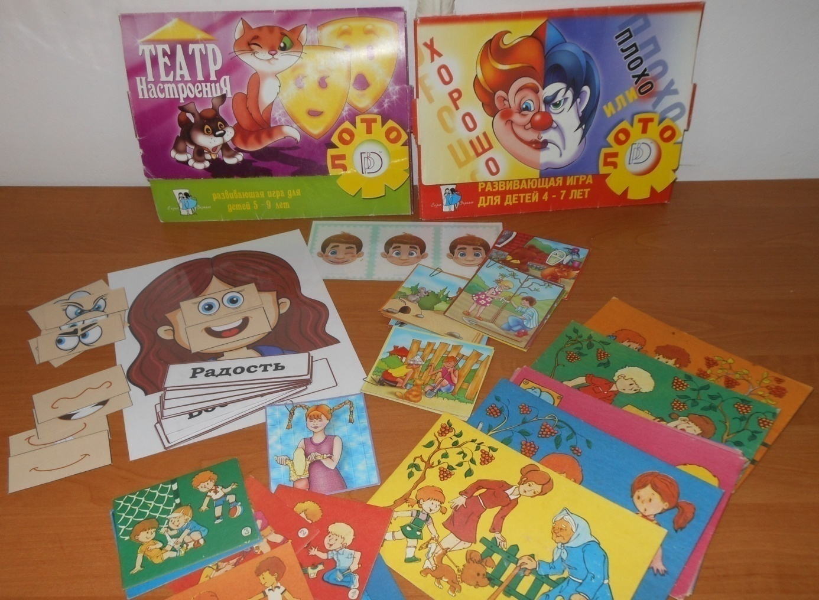

Великий набір ігр Монтессорі «Дари Фребеля»
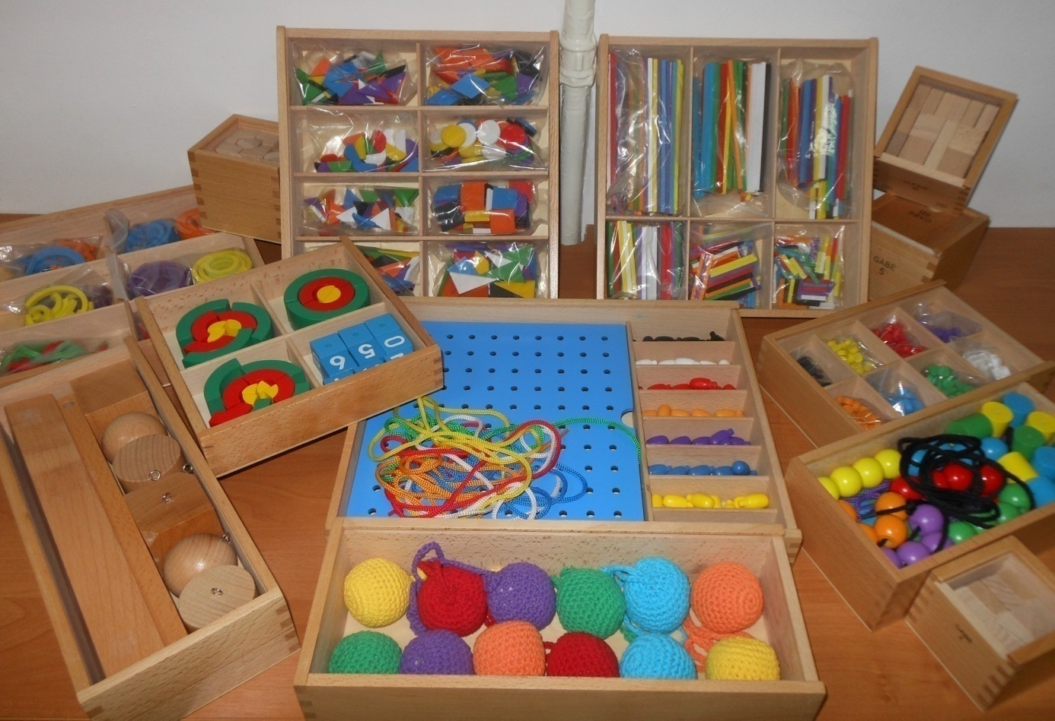
Не можна не зазначити, що провідну роль у всебічному розвитку дитини відіграють в першу чергу батьки, які є організаторами, координаторами та замовниками корекційної роботи з власною дитиною. Зацікавленість батьків, їх поінформованість та включення у корекційну роботу у рази підвищує результативність праці спеціаліста. Тому мною систематично проводяться консультації за результатами діагностики, бесіди з актуальних питань та лекторії з питань спеціальної психології, сучасних тенденцій реабілітації та абілітації дітей з особливими освітніми потребами.
Підсумовуючи вищесказане, можу зазначити, що підвищення ефективності корекційно-розвиткової роботи з дітьми, які мають помірну розумову відсталість, можливе лише за умови організації індивідуального підходу до кожного вихованця, врахування його особистісного розвитку, психофізичних порушень як первинних, що обумовили важку інтелектуальну патологію, так і вторинних, які виникли на базі основного дефекту.

Використана література
- Семаго М.М., Семаго Н.Я. Організація та зміст діяльності психолога спеціальної освіти. – Москва, «Аркті», 2005.
- Освіта осіб з особливими потребами: шляхи розбудови. Збірник наукових праць під редакцією Засенко В.В, Каплунової А.А. – Київ, 2017.
- Гаврилов О.В. Особливі діти в закладі і соціальному середовищі. – Кам’янець-Подільський: «Аксіома», 2009.
- Синьов В.М. Розумова відсталість як педагогічна проблема. Навчальний посібник. – К.: 2007.

Додаток 1

Анкета методики „СОЦІОГРАМА”
(форма PAC-S/P)
Бланк карти спостережень заповнюється наступним чином: якщо навичка, яка відповідає певному запитанню, сформована – поле з її номером заштриховується синім олівцем, якщо сформована частково – червоним, якщо зовсім не сформована – поле залишається чистим.

Самообслуговування

Харчування
- Ковтає рідку їжу.
- Гарно приймає їжу через соску.
- Бере кашу губами з ложки.
- Ковтає перемелену їжу.
- Кладе ложку до рота самостійно, якщо його/її руку ложкою піднесли до рота.
- Під час їди руку підводять до рота, хоча ложку тримає самостійно.
- Жує (кусає печиво, сухарі, цукерки тощо).
- Відкушує (хліб, батон, кекс тощо).
- Підносить наповнену ложку до рота (частину їжі розкидає, брудниться).
- П’є з чашки за допомогою інших.
- Жує без проблем будь-яку їжу.
- Бере шматочки хліба і кладе їх до рота.
- Самостійно наповнює ложку, підносить її до рота, але при цьому брудниться.
- Тримає наповнену ложку самостійно.
- Їсть ложкою без сторонньої допомоги.
- Бере свій хліб в руку і відкушує.
- Їсть виделкою різану їжу.
- У змозі щось собі налити, попити без сторонньої допомоги (з маленької пляшки, чайничка тощо).
- Самостійно бере їжу ложкою.
- Використовує ніж для того, щоб щось намазати.
- Може самостійно принести, налити і пити напої, воду з чашки, з під крана тощо.

Туалет і вмивання
- Сидить на горщику (на унітазі).
- Ходить на горщик (на унітаз), коли сидить на ньому.
- Ходить досить часто на горщик (унітаз), якщо частіше на нього садити.
- Звик ходити в туалет регулярно у певний час.
- Протягом дня дитина суха, але потрібно часто водити її в туалет.
- Протягом дня дитина суха і чиста, але потрібно регулярно водити її в туалет.
- Показує або говорить, що хоче в туалет (потрібна допомога при роздяганні і одяганні).
- Самостійно ходить в туалет, але потребує допомоги при користуванні туалетним папером.
- Тримає руки під водою, яка тече, тре їх одна об одну.
- Витирає руки рушником.

Одягання і роздягання
- Робить перші спроби допомоги при роздяганні.
- Робить перші спроби допомоги при одяганні.
- Тримає руки і ноги, якщо його/її роздягають.
- Робить спроби самостійно роздягнутись і одягнутись.
- Надягає за вказівкою окремі частини одягу.
- Може надягнути широкі штани або светр (потребує незначної допомоги).
- Може за вказівкою застібати прості застібки (великі ґудзики, блискавку).
- Надягає самостійно прості предмети одягу (при цьому не обов’язково правильно).

Сприймання і мовлення

Сприймання і обстеження оточуючого світу
- Реагує на яскраве світло.
- Дивиться на джерело світла і предмети, які рухаються повільно.
- Реагує на сильний шум.
- Реагує на легкий шум.
- Розрізняє смакові якості.
- Повертає голову на шум, який виникає поза його полем зору, але поряд з вухом.
- Оглядає предмет, який тримає у руці.
- Дивиться на різні предмети у приміщенні.
- Шукає предмет, від якого відволікся.
- Прислухається до кроків, музики, розмови.
- Прислухається до легкого шуму (до годинника, крапель дощу за вікном).
- Досліджує різні предмети, облизуючи їх.
- Досліджує предмети на дотик.
- Тягне іграшку за стрічку.
- Шукає предмет, який пропав з його поля зору.
- Дивиться під ноги, коли йде через перешкоди (дрючок, канат тощо).
- Слідкує очима за дією своїх рук.
- Впізнає голоси знайомих осіб, не бачачи їх.
- Реагує на сильні запахи.
- Вибирає певне блюдо із запропонованих.
- Ставить предмет до предмета.
- Показує 2 частини тіла на собі та інших.
- Розрізняє один і багато предметів.
- Розрізняє їстівні і неїстівні предмети на вигляд.
- Впізнає і показує предмети на картинках.
- Рухається, якщо чує музику.
- Розрізняє, обстежуючи два предмети на дотик (іграшка – ложка).
- Вибирає з двох однаково улюблених блюд (наприклад, цукерки – ковбаса).

Активне мовлення
- Голосно і монотонно кричить.
- Видає звуки, по яких видно, що дитина відчуває себе добре.
- Видає голосні звуки (а, е, ее).
- Видає приголосні звуки (ммм…, ттт…).
- Видає поєднання звуків ланцюжком (та-та-та-та, ба-ба-ба-ба).
- Промовляє подвійні склади (та-та, ма-ма).
- Повторяє відомі йому/її склади за іншими.
- Промовляє склади з певним змістом („жжж” - машина, гав-гав – собака).
- Перші дитячі слова зі змістом (ау-ау, гав-гав – гавкання собаки).
- Може за вказівкою наслідувати звуки, слова, рухи рота.
- Чітко промовляє 3-4 слова.
- Співставляє слова з ситуаціями або предметами.
- Проявляє бажання в односкладових реченнях („мама!” - мама, підійди).
- Просить з використанням певних слів, часто самостійно видуманих, поїсти або попити.
- Використовує двоскладові комбінації зі змістом („мама, дай”).
- Вживає не лише головні слова, але й слова, які називають дії або ознаки.
- Називає своє ім’я, якщо просять.
- Починає задавати питання.
- Позначає себе „Я”.
- Використовує питання „Чому?”.
- Якщо запитують, називає своє повне ім’я.

Пасивне мовлення (розуміння мовлення)
- Реагує на своє ім’я.
- Реагує на „ні”, „не можна” (швидко виконує заборону).
- Розуміє прості вказівки жестом (протягнені руки – іди до мене).
- Показує на прохання улюблені іграшки або людей (найменше – 2).
- Відповідає на певні слова жестами, які передають відповідний зміст („бувай!” - махає рукою).
- Знає назви оточуючих його/її предметів (може показати не менше 5 предметів, якщо запитують „де?”).
- Розуміє прості вказівки без жесту („іди до мене”, „принеси мені”).
- Виконує прості вказівки („неси іграшку”, „відкрий двері”).
- Любить слухати вірші, пісні, римовані ряди.
- Проявляє цікавість до простих історій у картинках.
- Розуміє найменше 20 слів.
100. Показує із 6 поданих на вибір предметів 2 названі.
101. Прослуховує прості короткі розповіді.
102. Виконує команди, навіть коли вони формулюються по-різному („відчини двері”, „відкрий двері”, „привідкрий двері”).
103. Розуміє вказівки, у яких зустрічаються прийменники „на”, „в”, „під”, „за”, „біля”.
104. Дитина має кількісне поняття „два”. Наприклад, він/вона може на прохання подати спочатку один, а потім два із серії розкладених перед нею предметів (4 або 6 штук).

Соціальна пристосованість (активність)
105. Заспокоюється, коли до нього/неї ласкаво торкаються або змінюють положення тіла.
106. Реагує на звернене мовлення.
107. Реагує на вираз обличчя, наприклад: посміхається у відповідь (встановлює на декілька секунд зоровий контакт).
108. Відрізняє вимогливий тон від ласкавого.
109. Показує радісне збудження, якщо з ним/нею граються.
110. Грається в гру „ку-ку” (знімає хустинку з голови) або в інші перші ігри-спілкування.
111. Поводить себе по-різному зі знайомими і незнайомими людьми.
112. Спостерігає за дорослими, якщо ті граються з іншими.
113. Робить спроби наслідувати в іграх „полетіли-полетіли, на голову сіли”.
114. Повторює дії, за які його/її хвалили.
115. Повторює прості жести (махає рукою – „до побачення”).
116. Може звернути на себе увагу з допомогою шуму, який сам/сама організовує, жестів, міміки, відповідних звуків.
117. Хапає за простягнену до нього/неї руку.
118. Починає реагувати на гру, наприклад, покатати м’ячик.
119. Підходить до інших дітей і хапає їх.
120. Виражає симпатію і антипатію (гладить „пай-пай” або відштовхує).
121. Цікавиться своїм дзеркальним відображенням.
122. Впізнає якісь зі своїх предметів.
123. Притискає до себе і гладить ляльку або які м’які іграшки.
124. Любить, коли показують книжки з картинками.
125. Грається поряд з іншими. Але не разом.
126. Наслідує повсякденну діяльність (допомагає підмітати, накривати на стіл тощо).
127. Проявляє перші спроби спільної гри з іншими дітьми.
128. Підпорядковується простим ігровим правилам.

Моторика

Рухові здібності (загальна моторика)
129. Лежачи на спині, може повертати голову.
130. Може тримати свою голову у похилому положенні декілька секунд.
131. Лежачи на животі, може тримати голову біля 30 секунд.
132. Дає можливість піднімати себе з лежачого положення на спині за руки, при цьому тримає голову.
133. Лежачи на животі, підтримує себе витягнутими вперед руками.
134. Перевертається з положення лежачи на животі на спину.
135. Сидить з підтримкою.
136. Піднімається у сидяче положення.
137. Недовго сидить без підтримки з відносно прямою спиною.
138. Пересувається повзком, на колінах або зісковзуючи зі свого місця.
139. Піднімається у положення стоячи.
140. Стоїть, якщо сильно тримається.
141. Може ходити з підтримкою.
142. Тримається за меблі під час ходи.
143. Може вільно стояти.
144. Може вільно ходити.
145. Піднімає речі, нахиляючись.
146. Підштовхує і тягне предмети, немов би граючись з ними.
147. Може підніматись по сходах наверх, ставлячи дві ноги на кожну сходинку (тримається за перила).
148. Спускається по сходах, ставлячи дві ноги на кожну сходинку.
149. Може бігати (пробігає декілька кроків).
150. Відкриває двері.
151. Вилазить на стілець.
152. Ходить спиною вперед.
153. Підштовхує м’яч ногою, не втрачаючи при цьому рівноваги.
154. Ловить великий м’яч руками.
155. Використовує дитячий засіб для пересування (велосипед, самокат, машину з педалями).
156. Може стрибати на двох ногах.

Умілість пальців і рук (дрібна моторика)
157. Складає пальці в кулак при навіть незначному натисканні на долоню.
158. Затискає предмети в кулаку і тримає міцно, якщо предмет йому/їй поклали у руку.
159. Обстежує предмети, до яких торкається.
160. Рухає, перемішує дані йому/їй у руку предмети, бере їх в рот.
161. Торкається до предметів, які бачить.
162. Хапає предмети всією рукою.
163. Перекладає предмети із руки в руку.
164. Спеціально відпускає предмети.
165. Бере предмети, щоб ними маніпулювати (трясти, рухати, кидати тощо).
166. Тримає 2 предмети і б’є їх один об одного.
167. Бере маленькі предмети великим і вказівним пальцями.
168. Подає предмети рукою.
169. Кидає предмети у великий кошик.
170. Може відпустити маленькі предмети у вузьку щілину.
171. Дістає і складає предмети.
172. Нанизує кільця на піраміду.
173. Показує пальцем.
174. Може порухати окремо 2, 3 пальцями.
175. Розгортає цукерки.
176. Перегортає товсті сторінки книжки з картинками.
177. Нанизує великі бусинки на нитку.
178. Ставить 3-4 предмети один на одного.
179. Чиркає крейдою або товстим олівцем.
180. Відкручує кришечку у пляшки, банки.
181. Може переливати воду із однієї чашки в іншу.

Карта спостережень „СОЦІОГРАМА” (форма PAC-S/P)

Прізвище, ім’я _________________________________________________
Вік _________________________________________________________
Клас ________________________________________________________

Звідки прийшов у заклад ________________________________________

Інші відомості _________________________________________________
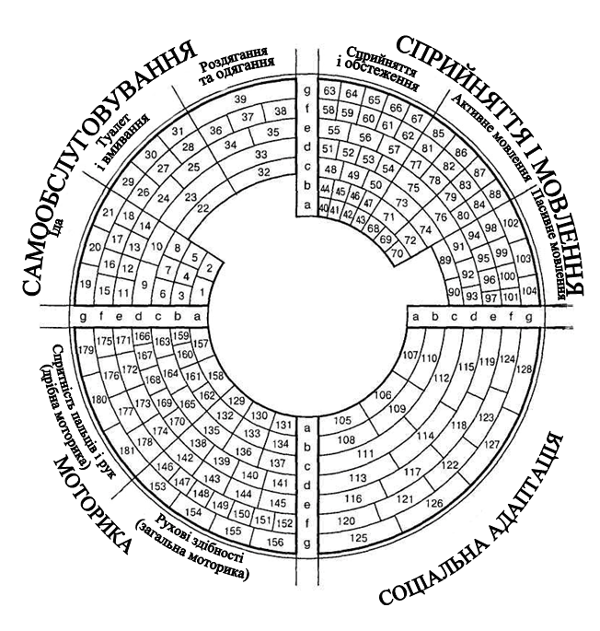

Хто заповнив _________________________________________________

Дата заповнення ______________________________________________

Анкета методики „СОЦІОГРАМА”
(форма PAC-1)

Бланк карти спостережень заповнюється наступним чином: якщо навичка, яка відповідає певному запитанню, сформована – поле з її номером заштриховується синім олівцем, якщо сформована частково – червоним, якщо зовсім не сформована – поле залишається чистим.

Самообслуговування

Поведінка за столом
1. Їсть ложкою і не потребує при цьому допомоги.
2. П’є не розливаючи, тримаючи при цьому чашку однією рукою.
18. Легко користується виделкою під час їди.
19. У змозі принести собі щось попити.
34. Обслуговує за столом себе самостійно і не потребує при цьому сторонньої допомоги.
51. Користується ножем при намазуванні масла або варення.
69. Використовує без великих проблем ніж для відрізання будь-чого.
92. Без проблем правильно користується ножем і виделкою.
109. Користується ножем для очищення фруктів.

Моторні навички
3. Піднімається по сходах вверх, ставлячи дві ноги на кожну сходинку.
4. Спускається по сходах, ставлячи дві ноги на кожну сходинку.
20. Використовує будь-який засіб дитячого пересування (велосипед, самокат, машинку з педалями, при цьому педалями користується не обов’язково).
35. Піднімається по сходах вверх, ставлячи одну ногу на кожну сходинку, не тримаючись при цьому за поручні.
36. Спускається по сходах, ставлячи одну ногу на кожну сходинку, не тримаючись при цьому за поручні.
52. Ходить в гості до інших дітей в інші групи і самостійно виходить на подвір’я.
70. Не потребує під час гри особливого догляду, коли тривалий час перебуває на подвір’ї.
71. Гуляє на подвір’ї, не потребуючи особливого догляду.
94. Ходить самостійно по околицях, але не переходить вулиці.
110. Ходить самостійно по околицях, переходить вулиці.

Туалет і умивання
5. Загалом дитина чиста, але інколи відбуваються недоречності.
21. Говорить, що хоче в туалет або ходить самостійно.
22. Витирає руки акуратно, значної допомоги при цьому не потребує.
37. Самостійно ходить в туалет і користується туалетним папером.
38. Гарно миє руки з милом.
53. Умивається самостійно (але при цьому за вухами не миє).
54. Чистить зуби.
72. Як правило, самостійно розчісується.
95. Миється повністю досить непогано і не потребує особливого догляду.
111. Готує все для миття.

Одягання (роздягання)
6. Знімає колготи, шкарпетки.
7. Допомагає, коли його/її одягають.
23. Знімає і надягає самостійно окремі частини одягу.
24. Застібає ґудзики, якщо вони є.
39. Складає одяг і приводить його в порядок.
55. Роздягається ввечері самостійно і при цьому немає необхідності у постійному контролі.
73. Одягається вранці сам у заздалегідь приготований одяг і при цьому немає необхідності у постійному контролі.
74. Дістає (із шафи, з вішалки) і самостійно одягає найбільш часто використовувані предмети одягу.
96. Зашнуровує черевики.
112. Застібає ремінь, зав’язує пояс.

Мовлення і пізнавальні здібності

Мовлення
8. Виконує прості вказівки (правильно реагує мінімум на чотири прості вказівки, наприклад, „закрий двері”, „дай руку”, „покажи ніс”, „підніми кубик”, „дай м’яч„ тощо).
9. Розуміє команди, в яких використовуються прийменники місця, напряму: „на”, „перед”, „за”, „під”, „над” (правильно реагує мінімум на 5 вказівок, які не супроводжуються жестами, наприклад, „Постав тарілку на стіл” , „Візьми книжку зі столу” , „Поклади іграшки в шафу” , „Встань за стіл”, „Підніми руки над головою”).
25. Зрозуміло розповідає про пережиті події.
26. Речення мають множину, форми минулого часу, „я” і порівняльні
слова.
40. Розуміє прості запитання і дає правильні за змістом відповіді.
56. Може розкрити значення простих слів (наприклад, на запитання „Що таке стілець?” відповідає „Щоб сидіти”).
57. Використовує головні і другорядні речення з сполучниками: „тому що”, „але”, „якби”, „не дивлячись”, „потім”, „під час” (мінімум три слова використовує спонтанно).
75. Розуміє „потрійні команди”, наприклад: „Зроби це … потів віднеси … і вкінці …” (всі три команди дитина виконує самостійно у вказаній послідовності і без допомоги у вигляді слів, жестів, поглядів).
97. Розуміє просторові орієнтири: вверх, зліва, справа, позаду, попереду (наприклад „Поклади книжку на верхню полицю зліва”.
113. Без проблем повторює розповідь (наприклад: переказує раніше незнайому казку з 10-12 коротких речень, без підказок. Допустима допомога „А що було потім?”).

Порівняння і елементарні поняття
10. Розрізняє за родами: чоловік – жінка, хлопчик – дівчинка.
27. Може встановлювати відповідність у кольорі: такий – не такий (наприклад, розкладає обрізки кольорового паперу у відповідності з кольором: червоний – до червоного, синій – до синього).
41. Розрізняє поняття: довгий, короткий, маленький, великий, товстий,
тонкий.
58. Розрізняє і називає безпомилково 4 і більше кольорів.
59. Безпомилково визначає дообідній і післяобідній час.
76. Показує праву і ліву сторони на собі.
77. Називає механічно дні тижня і впізнає деякі дні (наприклад, п’ятниця – купаємось у бані).
98. Визначає точний час за годинником.
114. Визначає час і пов’язує його з певними діями і подіями.

Поняття числа (кількість)
11. Може безпомилково визначати „багато – один”.
28. Розуміє різницю між двома предметами і багатьма предметами.
42. Може механічно порахувати до 10 предметів.
43. Може виконувати числові операції до 4.
60. Може розкласти предмети від маленького до великого за величиною.
79. Може механічно порахувати 30 предметів.
80. Може оперувати числовими операціями до 10 і більше.
81. Може назвати монети (1, 2, 5, 10, 25, 50 копійок, 1, 2, 5, 10, 20, 50
гривень).
99. Може скласти монети до 1 гривні, до 10 гривень.
115. Може дати здачу з 1 гривні, з 10 гривень.

Дії з папером і олівцями
12. Тримає олівець і може писати за вчителем косі лінії і гачечки.
29. Може малювати кружечки за вчителем.
44. Малює людину, у якої є хоча б голова і тіло.
61. Малює „людей” і „будинок”, які впізнає.
82. Пише своє ім’я друкованими літерами або впізнає його серед інших друкованих імен або слів.
83. Може розрізняти 30 і більше слів, які написані друкованими літерами.
100. Пише своє ім’я (нормальним шрифтом).
101. Читає прості звертання, заголовки (наприклад, „Магазин”, „Не палити” тощо). Не менше 10.
102. Може підписати конверт за зразком.
116. „Читає” прості тексти.

Соціальна пристосованість

Ігрова діяльність
13. Грається у присутності інших, але при цьому це не спільна гра.
30. Чекає своєї черги, може звільнити дорогу.
45. Грається у спільні ігри з іншими.
46. Із задоволенням спілкується з іншими.
62. Приймає участь у змаганнях.
63. Відтворює, зображує історію так, як він чув.
64. Співає і танцює під музику. Може включити програвач, магнітофон,
телевізор.
84. Приймає участь у простих іграх (лото, доміно).
103. Приймає участь в іграх з м’ячем.
117. Приймає участь у командних іграх.

Побутова діяльність
14. На прохання приносить і відносить предмети.
31. Допомагає, коли його/її попросять.
47. Виконує прості доручення.
65. За дорученням дорослого може піти на склад принести необхідну кількість речей, до магазину і розрахуватись за покупку.
85. Виконує доручення, правильно при цьому користуючись грошима.
86. Ходить до магазину і купує певні речі.
87. Бере на себе незначні зобов’язання.
104. Допомагає вихователю, іншим дорослим.
105. Виконує незначні роботи без допомоги і керівництва дорослого.
118. Виконує 3 прості доручення самостійно.

Дрібна моторика
15. Може нанизувати прості буси.
16. Може практично застосовувати поворотні рухи.
32. Може різати ножицями папір.
48. Може користуватись пластиліном і дерев’яним конструктором.
49. Може вирізати картинку, хоч і не досить рівно.
66. Може намотувати нитку на шпульку.
67. Може з відповідного матеріалу будувати певні конструкції.
88. Може різати матерію ножицями.
106. Може складати один на один листи паперу, гральні карти.
119. Може акуратно відрізати папір за накресленими лініями.

Рухливість (загальна моторика)
17. Може бити м’яч ногами, при цьому не падати.
33. Може скакати на двох ногах.
50. Може 10 секунд стояти навшпиньки.
68. Може скакати на скакалці.
89. Вміє працювати з молотком, шити.
90. Може попасти м’ячем у ціль (30х30см) на віддалі 1,5 метра.
91. Може гратися з м’ячем, надувними кульками досить впевнено.
107. Використовує інструменти, кухонні і садові „машини”.
108. Може стояти навшпиньки і тримати рівновагу при нахилі вперед.
120. Може тримати рівновагу, стоячи навшпиньки навприсядки.

Карта спостережень „СОЦІОГРАМА”(форма PAC-1)

Прізвище, ім’я _________________________________________________

Вік ___________________________________________________________
Клас _________________________________________________________

Звідки прийшов у заклад ________________________________________

Інші відомості _________________________________________________
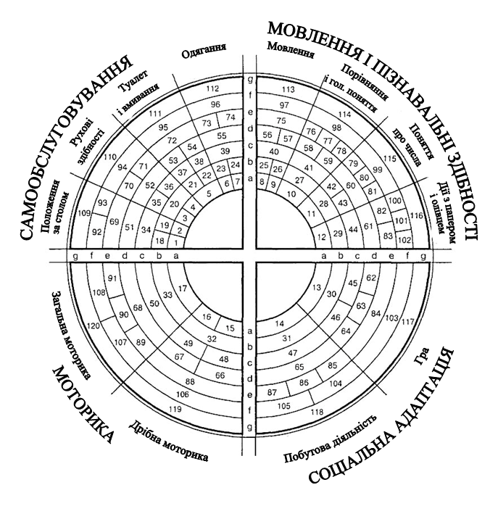

Хто заповнив __________________________________________________

Дата заповнення _______________________________________________

Додаток 2
Психологічна характеристика
Катерини Л., 29.10.2007 р.н.
Контакт встановлюється важко, має вибірковий характер. Поведінка переважно адекватна, має схильність до ритуальних дій. Працездатність задовільна. Допомогу дорослого використовує в повному обсязі. Сенсорні еталони сформовані частково.
Пізнавальні процеси:
- сприймання: ускладнене недорозвиненням довільних процесів НС, носить довільний характер, повільного темпу; об’єм сприймання звужений, має поверхневий характер.
- увага: на низькому рівні, достатньо стійка, має довільний характер, важко концентрується і важко перемикається, активна увага швидко виснажується; потребує додаткового стимулювання.
- пам'ять: розвинена слабо, механічна, малого обсягу, матеріал запам’ятовує після багаторазового повторення і відтворює з середньою якістю; запам’ятовування має короткотривалий характер, якість пригадування на середньому рівні.
- мислення: наочно-дійове, конкретне, характеризується безсистемністю наявних уявлень; навички аналізу, синтезу, порівняння та виділення ознак сформовані слабо (потребує допомоги, самостійно завдання виконує з помилками).
Емоційно-вольова сфера: переважаючий настрій – нейтральний, емоції адекватні подразнику; воля не сформована. Охоче співпрацює зі знайомими дорослими, молодшими учнями; розуміє вербальні інструкції, дотримується правил поведінки.

Дата: 13.09.2019 року
Практичний психолог Донець І.В.

